一、填一填。
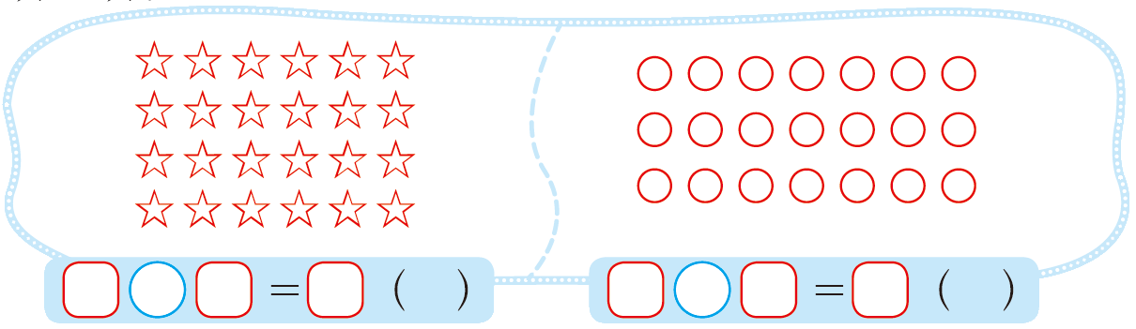
二、计算
2×6＝ 3×4＝ 2×9＝ 3×6＝ 3×9＝ 4×8＝
5×5＝ 5×9＝ 7×3＝ 6×6＝ 6×6＝ 7×4＝

三、提出一个用乘法解决的问题并解答。
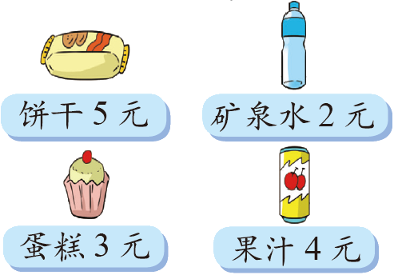

四、说一说，算一算。
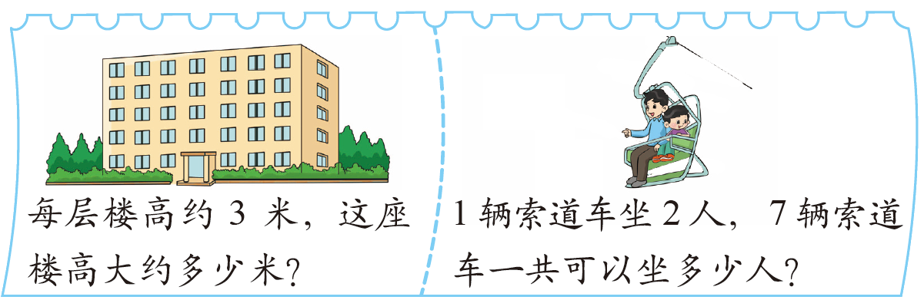

一、计算。
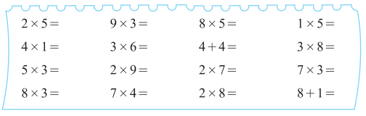
二、填一填。
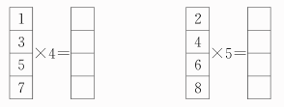
三、说一说，算一算。
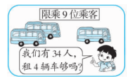

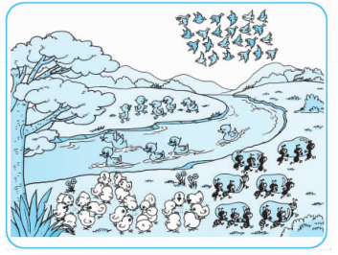
四、
①从图中知道哪些信息？
②一共有多少只小蚂蚁？
③天空一共有多少只小鸟？

